Gymnázium Bučovice

Klub šachistů TJ Bučovice

Jihomoravský krajský šachový svaz

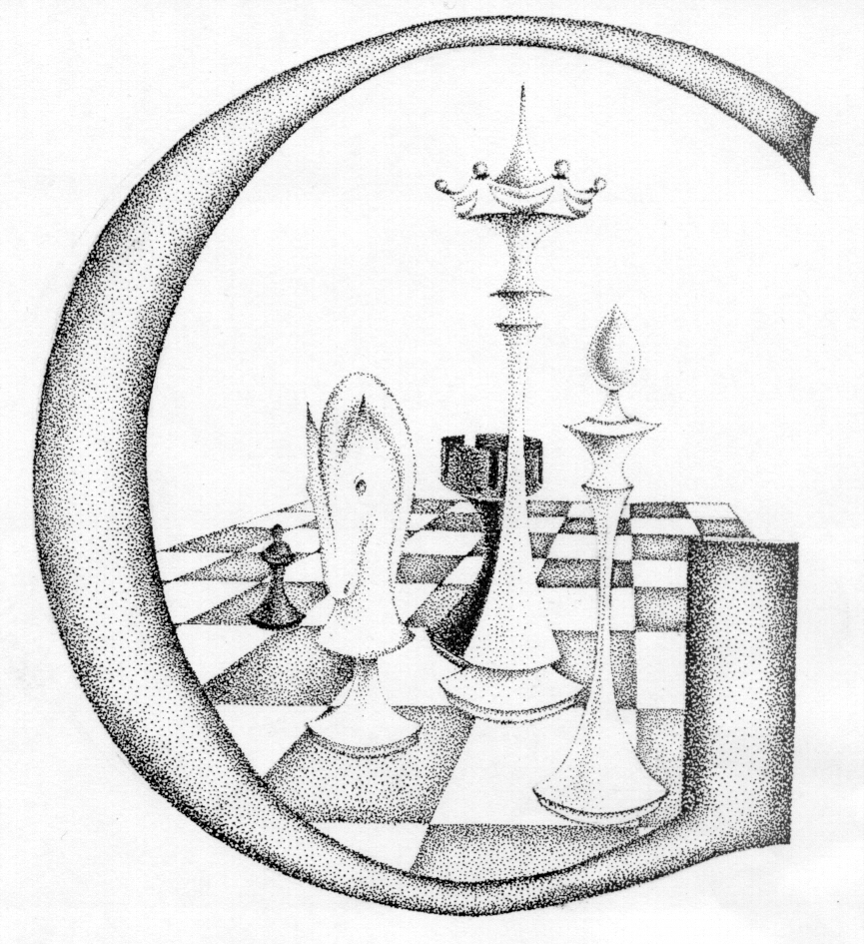
pořádají

19. ročník šachového turnaje

P R I M U S

pro studentky a studenty středních škol a učilišť
a juniory ( do 20 let - nar. 1991 a mladší )
jako
krajský přebor dorostenců a juniorů
v rapid šachu pro rok 2011

Gymnázium Bučovice
6. dubna 2011

www.chess.cz/kraje/jmss
sachybucovice.euweb.cz
www.gymbuc.cz
Š A C H O V Ý T U R N A J

P R I M U S

pro studentky a studenty středních škol a učilišť
a juniory (do 20 let - nar. 1991 a mladší)

19. ročník

Termín: středa 6. dubna 2011

Místo: aula Gymnázia Bučovice, Součkova 500

Systém: švýcarský na 9 kol řízený počítačem

Hrací tempo: 2 x 15 min. na partii

Rozhodčí: Tomáš Matula, Vlastimil Sedlář
Startovné: 100,- Kč / osoba

Přihlášky: do 31. března 2011 na gymnázium:
srnova@gymbuc.cz, tel./fax. 517 383 119

Hrací materiál: pro každé dva hráče přivezte šach. soupravu
a hodiny, omezené množství za poplatek můžeme zapůjčit
Občerstvení: bufet v budově gymnázia,
oběd za 50 Kč ve školní jídelně zajistíme všem,
kteří si jej do 31. 3. objednají

Časový program: 8 – 8.45 prezence
9 – 12 1.-5. kolo turnaje
12 – 13 oběd
13 – 15 6.-9. kolo turnaje
asi v 15.30 vyhlášení výsledků, předání cen

Ceny: - pro vítěze týdenní zájezd se šachisty
do Západních Tater v ceně 4000 Kč
- další věcné ceny - digitální šachové hodiny,
studentská kalkulačka, knihy, sport. potřeby
- diplomy pro krajské přeborníky

